大数据机器学习第四章作业
姓名：方颖 学院：资源与环境学院 学号：201628006010063
- 用Matlab或其它语言，选择下面4中算法的任意2个算法，实现Bagging、Boostrap、Boosting、Adaboost算法，并给出数据试验结果。
- Boosting
给定表中所示训练数据，假设弱分类器由x<v或x>v产生，其阈值v使该分类器在训练数据集上分类误差率最低。使用boosting算法学习一个强分类器。
（boosting为课件上算法）
序列 | 1 | 2 | 3 | 4 | 5 | 6 | 7 | 8 | 9 | 10
x | 0 | 1 | 2 | 3 | 4 | 5 | 6 | 7 | 8 | 9
y | 1 | 1 | 1 | -1 | -1 | -1 | 1 | 1 | 1 | -1

Python编程如下：
#coding:UTF-8
"""
Boosting算法
"""
import os,sys
import numpy as np
import random

#载入数据
def loadData():
dataMat=[0,1,2,3,4,5,6,7,8,9]
classLables=[1,1,1,-1,-1,-1,1,1,1,-1]
return dataMat,classLables

#基分类器训练算法
def weakClf(traindata,classlables): #参数为训练数据
weakC={}
m=np.shape(traindata)[0] #训练样本总数
err1=[0 for i in range(m)] #错分数目
err2=[0 for i in range(m)]
classow1=[[0 for i in range(m)] for j in range(m)] #学习得到的分类数据
classow2=[[0 for i in range(m)] for j in range(m)]

#假设弱分类器由x>thre或x<thre产生
#阈值thre使得该分类器在训练数据集上分类误差率最低
for i in range(m):
if (i==0):
for p in range(m):
classow1[i][p]=-1
classow2[i][p]=1
else:
for p in range(i):
classow1[i][p]=1
classow2[i][p]=-1
for p in range(m-i):
classow1[i][i+p]=-1
classow2[i][i+p]=1
#计算误分类样本数目
for k in range(m):
if (classow1[i][k]!=classlables[k]):
err1[i]+=1
for k in range(m):
if (classow2[i][k]!=classlables[k]):
err2[i]+=1

#确定误差率，并且找出误差率最小的阈值及弱分类器，计算此弱分类器的系数
if (min(err1)<min(err2)):
err=min(err1)
thre=err1.index(min(err1))
classow=classow1[thre]
else:
err=min(err2)
thre=err2.index(min(err2))
classow=classow2[thre]

#弱分类器,thre:阈值V classresult：弱分类器分类结果
weakC["thre"]=thre
weakC["classresult"]=classow

print "threshould:",thre
print "misclassified number:",err
print "result of weakclassfier:",classow

return weakC,err,classow

#弱分类器（weakclassifier）对某一数据（data）分类所得的结果（标签）
def ClassifyByWeak(data,weakclassfier):
if(data<weakclassfier["thre"]):
classlable=weakclassfier["classresult"][0]
else:
classlable=weakclassfier["classresult"][-1]
return classlable

#Boosting算法
#参数为（训练数据，训练数据标签，第一个数据集的样本容量，第二个数据集的样本容量）
def Boosting(dataArr,classLables,n1,n2):
weakClfArr=[] #弱分类器集合
n=np.shape(dataArr)[0] #原始样本总量
dataArr3=[]
classlables3=[]
dataArr4=[]
classlables4=[]
budataArr=[]
buclasslables=[]

#输出原始训练数据
print "the training data(D):",dataArr
print "lables of training data:",classLables,"\n"

#抽取第一个数据集D1，从原始样本中不放回地随机选取n1个样本点
dataArrNum1=random.sample(range(n),n1)
dataArr1=[0 for i in range(n1)]
classlables1=[0 for i in range(n1)]
for (i,j) in zip(range(n1),dataArrNum1):
dataArr1[i]=dataArr[j]
classlables1[i]=classLables[j]

#输出第一个数据集D1
print "the first dataset(D1):",dataArr1
print "lables of the first dataset(D1):",classlables1

#根据第一个数据集训练第一个弱分类器
weakC1,err1,classow1 = weakClf(dataArr1,classlables1)
weakClfArr.append(weakC1)
print "the first weak classifier:",weakC1,"\n"

#抽取n1个样本后的剩余样本
dataArrNum2=list(set(range(n))-set(dataArrNum1))
dataArr2=[0 for i in range(n-n1)]
classlables2=[0 for i in range(n-n1)]
for (i,j) in zip(range(n-n1),dataArrNum2):
dataArr2[i]=dataArr[j]
classlables2[i]=classLables[j]

#抽取第二个数据集D2
while len(dataArr3)<n2: #保证生成n2个样本的数据集D2
r=random.random() #生成随机数，作为判定投掷硬币的正反面

#当硬币为正面时，如果是正面就选取D 中剩余样本点一个一个送到C中进行分
#类，遇到第一个被错分的样本加入集合D2中
if r<0.5:
#判定当剩余数据集不空时，利用第一个弱分类器对剩余样本进行分类
if len(dataArr2)>0:
for i in range(len(dataArr2)) : #对于剩余样本中每个样本
classiedlable=ClassifyByWeak(dataArr2[i],weakC1)

#若是错分样本则加入到数据集D2中
#并且将其从剩余样本数据集中删除
#跳出，掷下一次色子，删除是因为不放回
if classiedlable!=classlables2[i]:
dataArr3.append(dataArr2[i])
classlables3.append(classlables2[i])
dataArr2.remove(dataArr2[i])
classlables2.remove(classlables2[i])
break

#若是分对的样本，则将其加入到备份数据集中
#并且将其从剩余样本数据集中删除
#跳出，掷下一次色子，删除是因为不放回
else:
budataArr.append(dataArr2[i])
buclasslables.append(classlables2[i])
dataArr2.remove(dataArr2[i])
classlables2.remove(classlables2[i])
break

#当硬币为反面时，就选取一个被C1正确分类的样本点加入集合D2中
else:
#判断当剩余数据集不空时，找到一个分对的样本加入D2中
if len(dataArr2)>0:
for i in range(len(dataArr2)):

#若备份数据不空，则在备份数据中拿
#加入数据集D2，并将其从剩余样本中删除
#跳出，掷下一次色子，删除是因为不放回
if len(budataArr)!=0:
dataArr3.append(budataArr[0])
classlables3.append(buclasslables[0])
budataArr.remove(budataArr[0])
buclasslables.remove(buclasslables[0])
break

#否则，用弱分类器找出分对的样本
#加入数据集D2，并将其从剩余样本中删除
#跳出，掷下一次色子，删除是因为不放回
elif ClassifyByWeak(dataArr2[i],weakC1)==classlables2[i]:
dataArr3.append(dataArr2[i])
classlables3.append(classlables2[i])
dataArr2.remove(dataArr2[i])
classlables2.remove(classlables2[i])
break

#当剩余数据集中空时，只能在备份数据集中找分对的样本
else:
dataArr3.append(budataArr[0])
classlables3.append(buclasslables[0])
budataArr.remove(budataArr[0])
buclasslables.remove(buclasslables[0])

#输出第二个数据集D2
print "the second dataset(D2):",dataArr3
print "lables of the second dataset(D2):",classlables3

#利用第二个数据集训练第二个弱分类器
weakC2,err2,classow2=weakClf(dataArr3,classlables3)
weakClfArr.append(weakC2)
print "the second weak classifier:",weakC2,"\n"

#剩余样本
for i in range(len(budataArr)):
dataArr2.append(budataArr[i])
classlables2.append(buclasslables[i])

#抽取第三个数据集D3
#如C1和C2分类结果不同，就把该样本加入集合D3
for i in range(len(dataArr2)):
classiedlable1=ClassifyByWeak(dataArr2[i],weakC1)
classiedlable2=ClassifyByWeak(dataArr2[i],weakC2)
if classiedlable2!=classiedlable1:
dataArr4.append(dataArr2[i])
classlables4.append(classlables2[i])

#若C1和C2恰好可以正确分类剩余样本，则无数据集D3，也就没有第三个弱分类器
if len(dataArr4)==0:
print "there is no third dataset!"
print "there is no third weak classifier!","\n"

#若C1和C2都不能正确分类剩余样本，则将这类样本加入数据集D3
else:
print "the third dataset(D3):",dataArr4
print "lables of the third dataset(D4):",classlables4

#用第三个数据集D3训练第三个弱分类器C3
weakC3,err3,classow3=weakClf(dataArr4,classlables4)
weakClfArr.append(weakC3)
print "the third weak classifier:",weakC3,"\n"

print "the final classifier:",weakClfArr,"\n"
return weakClfArr

#用Boosting算法对数据分类
def ClassifyByBoosting(data,weakClfArr):
if ClassifyByWeak(data,weakClfArr[0])==ClassifyByWeak(data,weakClfArr[1]):
classlableB=ClassifyByWeak(data,weakClfArr[0])
else:
classlableB=ClassifyByWeak(data,weakClfArr[2])
return classlableB

#主函数
if __name__=='__main__':
datMat,classLables=loadData()
weakClfArr=Boosting(datMat,classLables,4,3)
classlable=ClassifyByBoosting(8,weakClfArr)
print "Boosting classlable of 8 is:",classlable

运行结果如下：
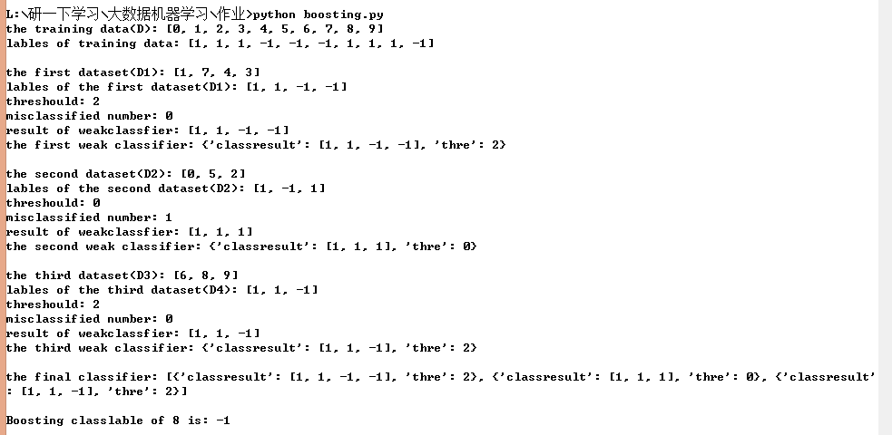

两次运行结果不相同
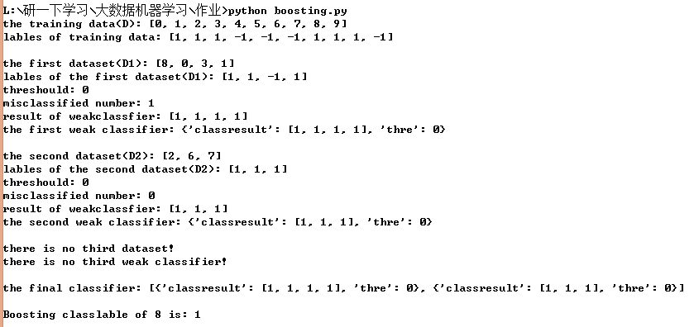

- Adaboost
给定表中所示训练数据，假设弱分类器由x<v或x>v产生，其阈值v使该分类器在训练数据集上分类误差率最低。使用Adaboost算法学习一个强分类器。
序列 | 1 | 2 | 3 | 4 | 5 | 6 | 7 | 8 | 9 | 10
x | 0 | 1 | 2 | 3 | 4 | 5 | 6 | 7 | 8 | 9
y | 1 | 1 | 1 | -1 | -1 | -1 | 1 | 1 | 1 | -1

Python编程如下：
#载入数据
def loadData():
dataMat=[0,1,2,3,4,5,6,7,8,9]
classLables=[1,1,1,-1,-1,-1,1,1,1,-1]
return dataMat,classLables

#生成弱分类器,给定数据，根据x>thre或x<thre产生，其阈值使得该分类器
#在训练数据上的分类误差率最小
def weakClf(traindata,classlables,weight): #参数为训练数据和权值分布
weakC={}
m=np.shape(traindata)[0] #训练样本总数
err1=[0,0,0,0,0,0,0,0,0,0] #分类误差率
err2=[0,0,0,0,0,0,0,0,0,0]
classow1=np.zeros((m,10)) #学习得到的分类数据
classow2=np.zeros((m,10))

for i in range(m):
thre=traindata[i]
if (thre==0):
for p in range(m):
classow1[i][p]=-1
classow2[i][p]=1
else:
for p in range(thre):
classow1[i][p]=1
classow2[i][p]=-1
for p in range(m-thre):
classow1[i][thre+p]=-1
classow2[i][thre+p]=1
for k in range(m):
if (classow1[i][k]!=classlables[k]):
err1[i]+=weight[k]
for k in range(m):
if (classow2[i][k]!=classlables[k]):
err2[i]+=weight[k]

#确定误差率，并且找出误差率最小的阈值及弱分类器
if (min(err1)<min(err2)):
err=min(err1)
thre=err1.index(min(err1))
way=1 #当way=1时，表示x<thre时分为1，x>thre时分为-1
classow=classow1[thre]
else:
err=min(err2)
thre=err2.index(min(err2))
way=-1 #当way=-1时，表示x<thre时分为-1，x>thre时分为1
classow=classow2[thre]

#弱分类器
weakC["thre"]=thre
weakC["classresult"]=classow

print "threshould:",thre
print "minerror:",err
print "class of weakclassfier:",classow

return weakC,err,classow

#adaboost算法
def adaboost(dataArr,classLables,t=20):
weakClfArr=[] #弱分类器数组
n=np.shape(dataArr)[0] #样本的数目
D=np.ones(n)/n #创建权值分布矩阵大小为n*1，值全为1/n
aggclass=np.zeros(n)

#输出原数据
print "original data:",dataArr
print "original lable:",classLables,"\n"

#对于i=1,2....t
for i in range(t):
#弱分类器分类
weakC,err,classow = weakClf(dataArr,classLables,D)
print "current weight:",D

#计算弱分类器权值
cindex=0.5*(np.log((1-err)/max(err,1e-16)))
weakC["index"]=cindex
weakClfArr.append(weakC)
print "index of this weak classifier :",cindex

#更新权值分布
expin=np.multiply(-1*cindex*np.array(classLables),np.array(classow))
D=np.multiply(D,np.exp(expin))
D=D/D.sum()
print "new weight:",D

#计算弱分类器加权累计值，f(x)=ɑ1*G1(x)+ɑ2*G2(x)....
aggclass+=cindex*classow
print "aggregrat value:",aggclass.T

#计算误差 aggclassErr=np.multiply(np.sign(aggclass)!=np.array(classLables),np.array(np.ones(n)))
errClassNum=aggclassErr.sum()
print "misclassified data:",aggclassErr
print"error number:",errClassNum,"\n"

#设置程序停止
if errClassNum == 0:
break
return weakClfArr

#主函数
if __name__=='__main__':
datMat,classLables=loadData()
adaboost(datMat,classLables,6)

运行结果如下：
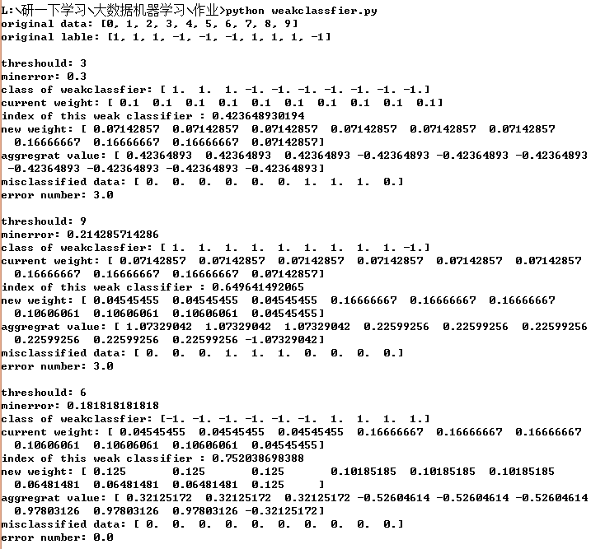

注：threshould：指训练得到的弱分类器的阈值v
minerror：指弱分类器的分类误差率
class of weakclassfier：指弱分类器的分类结果
current weight：指当前的权值分布
index of this weak classifier：指当前弱分类器的投票权值
new weight：指更新的权值分布
aggregrat value：指由当前弱分类器构成的强分类器的分类结果
misclassified data：指分错的数据
error number：指错分的数据的个数
最终的强分类器就是把以上几个弱分类器的加权和。

